**CHỦ ĐỀ 14: ĐỘ DÀI ĐƯỜNG TRÒN. CUNG TRÒN.**

**DIỆN TÍCH HÌNH TRÒN. HÌNH QUẠT TRÒN.**

**A. KIẾN THỨC CẦN NHỚ**

**I/ Độ dài đường tròn. Cung tròn**

**1. Độ dài C (chu vi) của một đường tròn** bán kính R là C = 2πR

Nếu gọi d là độ dài đường kính của đường tròn (d = 2R) thì C = π.d

Trong đó π ≈ 3,14

**2. Trên đường tròn bán kính R, độ dài L** của một cung no là: L ≈ πRn/180 .

**II/ Diện tích hình tròn, quạt tròn.**

**1. Diện tích S của một hình tròn** bán kính R là: S= πR2

**2. Hình quạt tròn** là một phần hình tròn giới hạn bởi một cung tròn và hai bán kính đi qua hai mút của cung đó. Diện tích hình quạt tròn bán kính R, cung no la:

Squạt = πR2n / 360 hay Squạt = L.R/2 (L là độ dài cung no của hình quạt tròn)

**3. Hình viên phân** là phần hình tròn giới hạn bởi một cung và dây căng cung ấy.

Diện tích hình viên phân bằng hiệu (hoặc tổng) diện tích của một hình quạt tròn và diện tích của một tam giác nếu góc ở tâm hình quạt nhỏ hơn 180o (hoặc lớn hơn 180o) .

**4. Hình vành khăn** là phần hình tròn giới hạn bởi đường tròn đồng tâm

Diện tích hình vành khăn tạo bởi hai đường tròn đồng tâm bán kính R1 và R2 là:

Svành khăn = π(R12 - R22) .

**B/ BÀI TẬP VẬN DỤNG.**

**I/ BÀI TẬP MẪU.**

**Bài 1:** Tính độ dài đường tròn ngoại tiếp tam giác đều có cạnh 5cm.

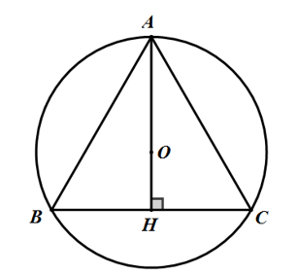**Hướng dẫn giải**

Giả sử ΔABC đều cạnh 5cm nội tiếp (O; R).

Nối OA cắt BC tại H => AH ⊥ BC và H là trung điểm của BC.

ΔAHB vuông tại H nên: AH2 = AB2 - BH2 = 52 - (5/2)2 = 75/4

=> AH = 5/2 (cm)

Vì ΔABC đều có O là tâm đường tròn ngoại tiếp nên O cũng là trọng tâm của tam giác đó, do đó:

OA = 2/3 AH = 2/3 . 5/2 => R = OA = 5/3

Độ dài đường tròn ngoại tiếp ΔABC là: C = 2πR = 10. π/3 ≈ 54,39(cm)

**Bài 2:** Cho hai đường tròn đồng tâm O có bán kính lần lượt là R1 = 3cm; R2 = 6cm. Một dây AB của đường tròn (O;R1) tiếp xúc với đường tròn (O;R2) tại C.

a) Tính độ dài cung nhỏ AB của đường tròn (O;R2) .

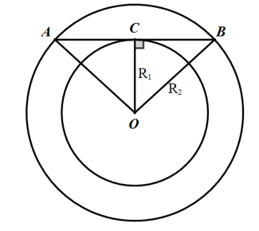b) Tính độ dài đường tròn đường kính AB.

**Hướng dẫn giải**

a) Vì tiếp tuyến tại C với đường tròn (O;R1) nên OC ⊥ AB

Tam giác OAC vuông tại C có: cos ∠AOC = OC/OA = 1/2

=> ⊥AOC = 60o => ∠AOB = 120o

Vậy độ dài cung AB của đường tròn (O;R2) là:

I = πRn/180 ≈ 12,56 (cm)

b) Vì tam giác OAC vuông tại C nên: AC2 = OA2 - OC2 = 36 - 9 = 27

=> AC = 3√3 (cm)

Trong đường tròn (O;R2) ta có: OC ⊥ AB

=> C là trung điểm của AB

=> Đường tròn đường kính AB có tâm là C và bán kính R= AC = 3 (cm).

Vậy độ dài của đường tròn đường kính AB là: C = 2πR ≈ 32,63(cm2

**Bài 1:** Tính diện tích hình tròn (O) ngoại tiếp tam giác ABC đều cạnh a.

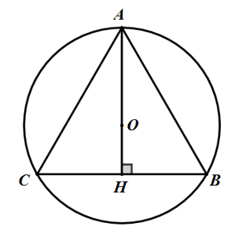**Hướng dẫn giải**

Nối AO cắt BC tại H

Vì O là tâm đường tròn ngoại tiếp tam giác đều ABC nên O đồng thời là trực tâm, trọng tâm của tam giác ABC. Do đó:

AH ⊥ BC và HB = HC = BC/2 = a/2

Xét tam giác vuông ABH vuông tại H có:

AH2 = AB2 - BH2 = a2 - (a/2)2 = 3a2 /4

=> AH = a/2

Do O là trọng tâm tam giác ABC nên: AO = 2/3 AH = 2/3 . a/2 = a/3

Vậy diện tích hình tròn (O) là: S = πR2 = π(a/3)2 = πa2/3 (đvdt)

**Bài 2:** Một hình vuông và một hình tròn có diện tích bằng nhau. Hỏi hình nào có chu vi lớn hơn?

**Hướng dẫn giải**

Giả sử hình vuông có cạnh a và hình tròn có bán kính R.

Vì hình vuông và hình tròn có diện tích bằng nhau nên ta có: a2 = πR2 ⇔ a = R

Mặt khác: Chu vi hình vuông là C1 = 4a = 4R

Chu vi hình tròn là C2 = 2πR

=>  => C1 > C2

Vậy hình vuông có chu vi lớn hơn.

**Bài 3:** Cho tam giác ABC đều có tâm O, cạnh 6cm. Vẽ đường tròn (O;2cm). Tính diện tích của phần tam giác nằm ngoài hình tròn (O).

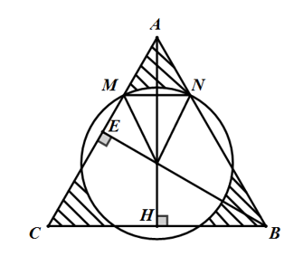**Hướng dẫn giải**

Gọi diện tích phần phải tính (phần gạch sọc trên hình vẽ) là S thì: S = 3(SAMON - SQuạt tròn OMN)

Giả sử giao điểm của đường tròn (O; 2cm) với hai cạnh AB, AC lần lượt là M và N.

Nối CO cắt AB tại E => CE là đường cao của tam giác đều ABC cạnh 6cm nên: CE = 6/2 = 3 (cm)

Xét tam giác OEM vuông tại E nên:

EM2 = OM2 - OE2 = 22 - ()2 = 1 (cm)

=> EM = 1(cm) => AM = 2EM = 2cm = AN

Dễ thấy tứ giác AMON là hình thoi có OA = OC = 2 (cm) và MN = 2cm (do tam giác MON đều) nên: SAMOC = AO.MN/2 = 2 (cm2)

Diện tích hình quạt tròn OMN là: Squạt tròn OMN = πR2n /360 = 2π/3 (cm2)

Do diện tích tam giác cong AMN là: SAMN = SAMON - Squạt tròn OMN = 2 - 2π/3 (cm2)

Vậy diện tích phần tam giác nằm ngoài hình tròn là: S = 3(2 - 2π/3) = 2(3 - π) ≈ 4,1 (cm2)

**II/ LUYỆN TẬP.**

**Bài 1:** Cho đường tròn (O) và haiđiểm M và N bất kì thuộc đường tròn sao cho góc MON =150o .

a) Tính độ dài cung MN.

b) Tính diện tích hình quạt tròn tạo bởi góc MON.

**Bài 2:** Cho tam giác ABC nội tiếp đường tròn tâm O bán kính R. Biết góc A bằng 60°, tính diện tích hình viên phân tạo bởi cung nhỏ BC và dây BC.

**Bài 3:** Từ điểm c ở ngoài (O ; R) sao cho OC = 2R, kẻ tiếp tuyến CA, CB của đường tròn (O) (B, A là tiếp điểm). Tia oc cắt (O) tại D.

a) Tính diện tích phần tam giác ABC nằm ngoài hình tròn (O ; R).

b) Tính diện tích hình tròn nội tiếp tam giác ABC.

**Bài 4:** Cho hình chữ nhật ABCD nội tiếp đường tròn (O). Tiếp tuyến tại c với đường tròn cắt AB, AD kéo dài lần lượt tại E và F.

a) Chứng minh AB.AE = AD.AF.

b) Tính diện tích phần tam giác AEF nằm ngoài đường tròn (O), biết AB = 6 và AD = 6

**Bài 5.** Cho đường tròn tâm O, bán kính R và một điểm A nằm ngoài đường tròn. Từ một điểm M chuyển động trên đường thẳng d vuông góc với OA tại A, vẽ các tiếp tuyến MP, MP’ với đường tròn. Dây PP’ cắt OM tại N và cắt OA tại B.

a) Chứng minh rằng : OA.OB = OM.ON = R2

b) Chứng minh tứ giác POMA nội tiếp được trong đường tròn. Khi điểm M di chuyển trên d thì tâm đường tròn ngoại tiếp tứ giác POMA chuyển động trên đường cố định nào ?

c) Cho góc PMP’ = 60° và R = 8, tính diện tíeh phần mặt phẳng giới hạn bởi MP, MP’ và cung lớn PP’.

**Bài 6:** Cho nửa đường tròn đường kính AB = 2R, là điểm trên nửa đường tròn sao cho cung AC bằng 60o, đường tròn (I) nội tiếp tam giác ABC. Tính diện tích hình giới hạn bới nửa đường tròn đường kính AB và phân ngoài đường tròn (I).